Консультация для родителей

«Театрализованная деятельность, как инструмент развития дошкольников»

Подготовила воспитатель Коржова Т.С.
Театр – это волшебный край,
в котором ребенок радуется, играя, а в игре он познает мир!
Шелькова Е.В
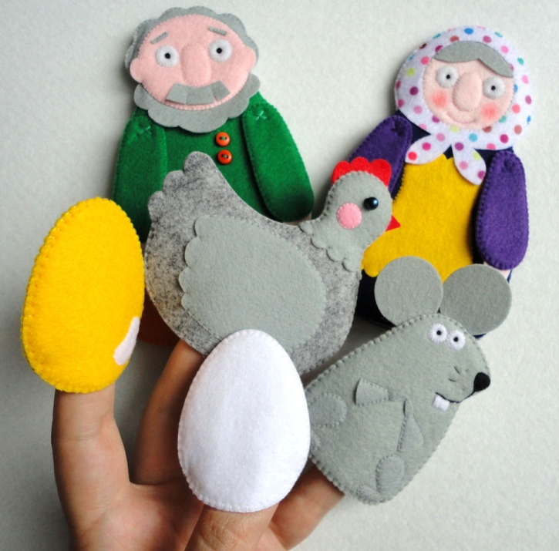
Театр – коллективная театрализованная деятельность, и она направлена на целостное воздействие на личность ребенка. Ребенок раскрепощается, начинает самостоятельно творить, через театр он познает себя и начинает расти, как личность. Театральная деятельность создает условия для социализации ребенка в обществе, усиливает адаптационные способности, помогает осознать чувства удовлетворения, радости, успешности. Участвуя в такой деятельности, дети знакомятся с окружающим миром во всем его многообразии.
Театрализованная деятельность способствует тому, чтобы сделать жизнь детей увлекательнее, разнообразнее. Используя театрализованную деятельность в системе обучения детей можно решить комплекс взаимосвязанных задач:
- формирование положительных взаимоотношений между играющими в процессе совместной деятельности;
- обогащение словаря: образных выражений, сравнений, эпитетов, синонимов, антонимов и пр.;
- развитие разносторонних представлений о действительности (разные виды театра, профессии людей, создающих спектакль);
- развитие памяти, обучение умению планировать свои действия для достижения результата;
- развивается эмоциональная сфера ребенка, заставляющая его сочувствовать и сопереживать персонажам;
- развитие воображения;
- воспитание культуры познания взрослых и детей (эмоциональные состояния, личностные качества, оценка поступков и пр.);
- воспитание у ребенка уважения к себе, сознательного отношения к своей деятельности;
- воспитание этически ценных способов общения в соответствии с нормами и правилами жизни в обществе.
- овладение выразительными средствами общения: словесными (регулированием темпа, громкости, произнесения, интонации и др.) и невербальными (мимикой, пантомимикой, позами, жестами);
- приобщение к совместной деятельности по моделированию элементов костюма, декораций, атрибутов;
- создание выразительного художественного образа;
Для организации детского театра нужны куклы различных систем, формирующие у детей определенные умения и навыки, стимулирующие детское творчество.
Настольные театрализованные игры: настольный театр игрушек, настольный театр картинок, теневой театр, театр на фланелеграфе относятся к режиссерским играм.
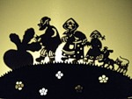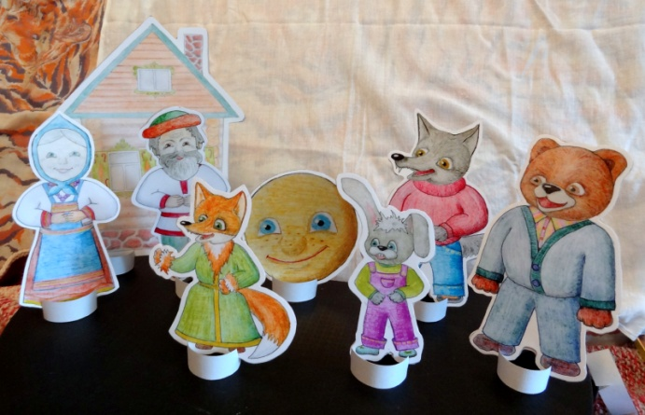
Тут ребенок или взрослый сам не является действующим лицом, он создает сцены, ведет роль игрушечного персонажа – объемного или плоскостного. Он действует за него, изображает его интонацией, мимикой. Пантомима ребенка ограничена. Ведь он действует неподвижной или малоподвижной фигурой, игрушкой.
Игры-драматизации основаны на собственных действиях исполнителя роли, который при этом может использовать куклы бибабо или персонажи, надетые на пальцы. Ребенок в этом случае играет сам, преимущественно использует свои средства выразительности: интонацию, мимику, пантомиму. Участвуя в играх-драматизациях, ребенок как бы входит в образ, перевоплощается в него, живет его жизнью.

